1. **OBJETIVO**

Establecer los pasos que deben seguirse para acceder y utilizar cada una de las herramientas que se encuentran en el aplicativo de escritorio administrador para los funcionarios de la Cámara de Comercio de Valledupar.

1. ALCANCE

Este Instructivo aplica para todos los procesos de la Cámara de Comercio de Valledupar.

1. DEFINICIONES

* Aplicativo: programa informático diseñado para facilitar al usuario la realización de un determinado tipo de trabajo.
* Web: Conjunto de información que se encuentra en una dirección determinada de internet.
* Interfaz: En informática, esta noción sirve para señalar a la conexión que se da de manera física y a nivel de utilidad entre dispositivos o sistemas.

1. RESPONSABLES:
   1. El coordinador de calidad: Encargado de hacer cumplir este procedimiento y mantener actualizada la plataforma.
   2. El Responsable De Cada Proceso: Encargado de la aplicación de este instructivo.
   3. **Ingeniero de Sistemas:** Encargado de garantizar la conectividad y el correcto funcionamiento de la plataforma.
2. **CONTENIDO:**

**Acceso a la Aplicación de Escritorio**

* **Paso 1:** Para poner en marcha el sistema Time IT, ejecutar el aplicativo con el icono que encontramos en el escritorio o el menú inicio, para ejecutar el aplicativo debes dar clic sobre el icono del sistema.

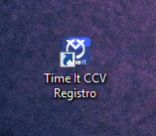

**Familiarización con la Interfaz Principal**

Habiendo ejecutado el aplicativo de escritorio la maquina mostrara la interfaz principal del sistema Time II, esta interfaz está compuesta por los siguientes comandos:

1. Logo de la Cámara de Comercio de Valledupar
2. Nombre del sistema
3. Botones para minimizar y cerrar el sistema
4. Menú principal

**e) Módulo de gestión de empleados**

1. Módulo de gestión de empleados (cualquier otro modulo que ejecutes)

**a) Logo de la Cámara**

**b) Nombre de la Aplicación**

**c) Botones de acceso**

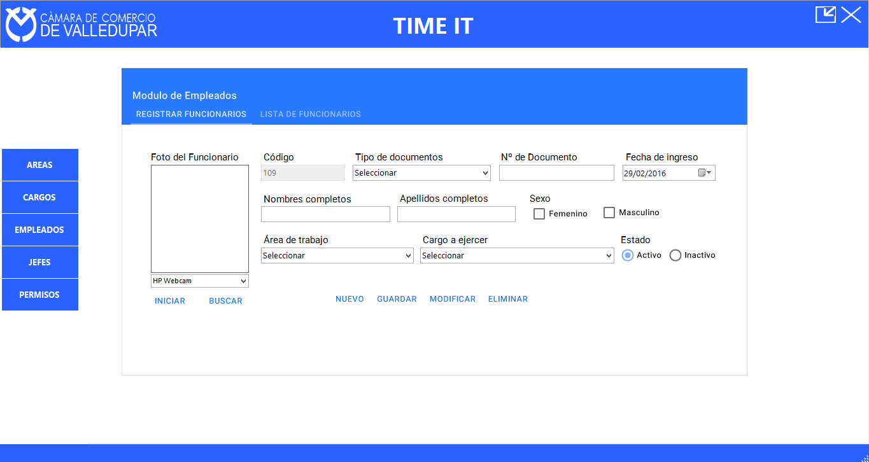

**d) Menú principal**

* **Registro de funcionarios**

Para realizar el registro de un funcionario en el sistema, el usuario debe seguir los siguientes pasos:

* **Paso 1:** Debes dirigirte al menú principal y dar clic en el botón “**Empleados**”.



**Paso 1**

* **Paso 2:** Se despliega el módulo empleados, debes dar clic en el botón “Nuevo”, para que el sistema genere el código y habilite los campos que se deben diligenciar (adjuntar la imagen o foto también es obligatorio).

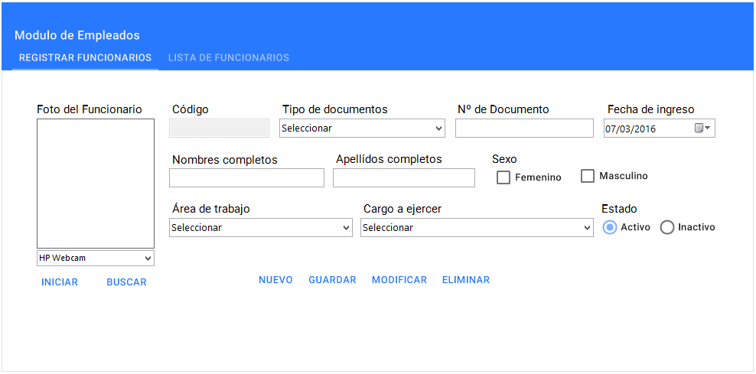

**Paso 2**

* **Paso 3:** El usuario deberá diligenciar el formato completamente.
* **Paso 4:** Luego debes dar clic en el botón “**Guardar**”, visualizarás una ventana que anuncia el “**Guardado**” del funcionario.



**Paso 3**

**Paso 4**

**Nota:** El sistema te da la posibilidad de adjuntar una imagen guardada en el equipo para asignársela al funcionario que se está registrando, en el caso del que no se cuente con una cámara fotográfica.

* **Consulta de Funcionarios**

La consulta de funcionarios es el primer paso que debe realizar el usuario si quiere realizar algún cambio a uno de los funcionarios creadas o en su defecto eliminarlo. Para consultar un funcionario el usuario debe realizar los siguientes pasos:

* **Paso 1:** Dando clic en la pestaña Listado de empleados se podrá observar el listado de los mismos.

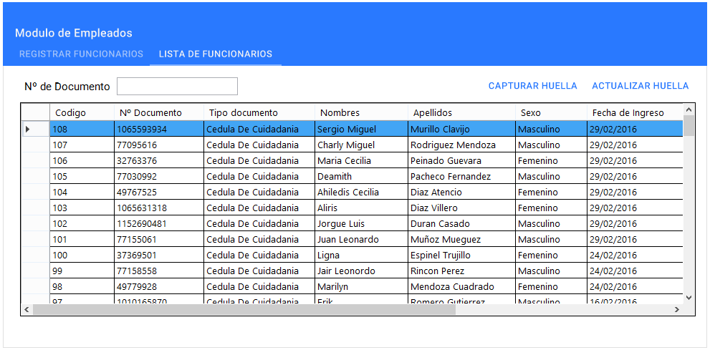

* **Paso 4:** El sistema te mostrar un lista con los funcionarios registrados en el sistema, debes dar doble clic en el funcionario que deseas consultar. El resultado es la ilustración siguiente.

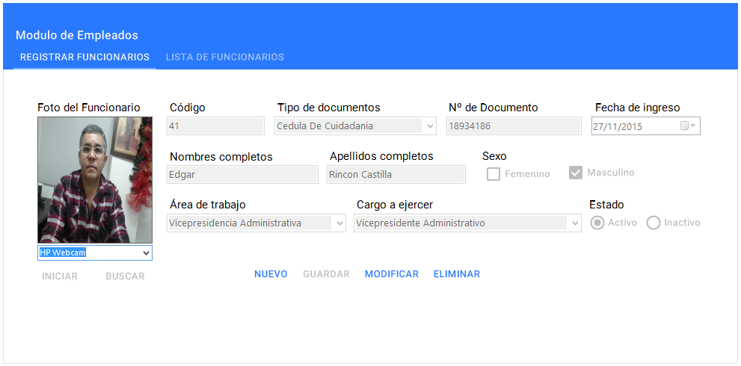

* **Modificación de Funcionarios**

La modificación de Funcionarios le permite a los usuarios rectificar varios de los campos presentes en el formulario de registro del funcionario que haya seleccionado; para realizar estas modificaciones se deben seguir los siguientes pasos:

* **Paso 1:** En el listado de empleados seleccionamos el área que queremos modificar, debes dar doble clic sobre la que deseas modificar.



* **Paso 2:** El sistema vuelve a la ventana “**Registrar Empleados**” con la información del empleado seleccionado.



* **Paso 3:** Posteriormente da clic en el botón “**Modificar**”, para que se habiliten los campos modificables.

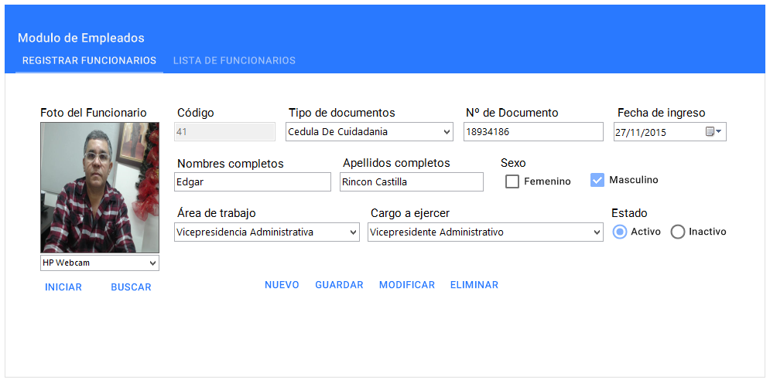

* **Paso 4:** Realiza la modificación que deseas en esa área y dar clic en el botón “**Guardar**”. Por último, el sistema te mostrara una ventana con este anuncio: “**Actualización** **Exitosa**”.



* **Registro Biométrico**

El registro biométrico es uno de los procesos más importantes, ya que el registro de la huella le permitirá al sistema reconocer al funcionario que está marcando su entrada o su salida, para realizar el registro biométrico de los funcionarios el usuario debe seguir los siguientes pasos:

* **Paso 1:** debes dirigirte hasta el botón “Lista de Funcionarios”.



* **Paso 2:** El sistema te mostrará una lista con los funcionarios registrados, debes dar clic en el funcionario al cual vas a capturarle la huella.
* **Paso 3:** Dirígete hasta el botón “**Capturar Huella**”.

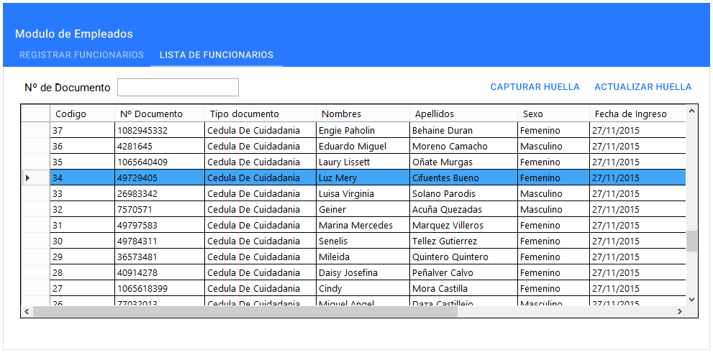

Se abrirá la ventana “**Capturar Huella**”, el funcionario deberá colocar uno de sus dedos (preferiblemente el índice derecho) encima del huellero.

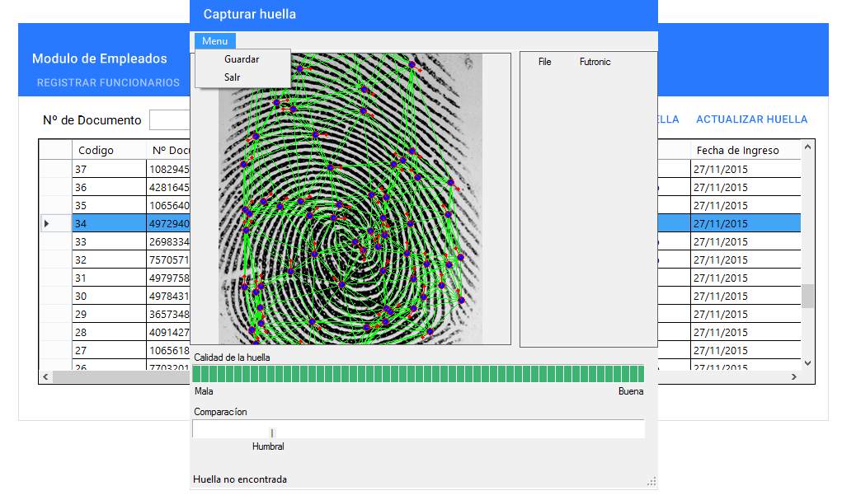

* **Paso 9:** Dirígete hasta el botón “**Menú**”, da un clic en él y luego da clic en el botón “**Guardar**” o “**Salir**”.
* **Actualización de la huella**

La actualización de la huella es un procedimiento importante ya que les permite a los funcionarios cambiar el registro de la huella, esto en caso de que el dedo con el cual le realizaron su primer registró este inhabilitado, para realizar la actualización de la huella se deben seguir los siguientes pasos:

* **Paso 1:** Debes dirigirte hasta el botón “Lista de Funcionarios”.
* **Paso 2:** Dirígete hasta el botón “**Actualizar Huella**”.



* **Paso 3:** Se abrirá la ventana “**Capturar Huella**”, el funcionario deberá colocar uno de sus dedos (preferiblemente el índice derecho) encima del Huellero.



* **Paso 4:** Dirígete hasta el botón “**Menú**” da un clic en él y luego da clic en el botón “**Guardar**”.

**Nota**: una vez ingresada la huella más de tres veces al sistema, esta le dará la posibilidad de ingresar su número de documento.

El rango de entrada en la jornada de la mañana va desde las 5:00 Am, hasta las 11:54 Am, la salida de la jornada de la mañana va desde las 11:55 Am hasta las 12:59 M, marca retraso a partir de las 8:00 Am.

El rango de entrada en la jornada de la tarde va desde las 1:00 Pm, hasta las 5:54 Pm, la salida de la jornada de la tarde va desde las 5:55 Pm hasta las 9:00 Pm, marca retraso a partir de las 2:00 Pm.

* **Eliminación de Funcionario**

Dentro de la administración de funcionarios podemos encontrar la opción de eliminación de funcionarios, esto permite al administrador eliminar del sistema a los funcionarios que ya no laboren en la Cámara de Comercio de Valledupar. Para realizar esta acción el usuario debe seguir los siguientes pasos:

* **Paso 1:** En el listado de empleados seleccionamos el empleado que queremos eliminar dándole doble clic.



**Paso 2:** El sistema vuelve a la ventana “**Registrar Empleados**” con la información del área seleccionada.

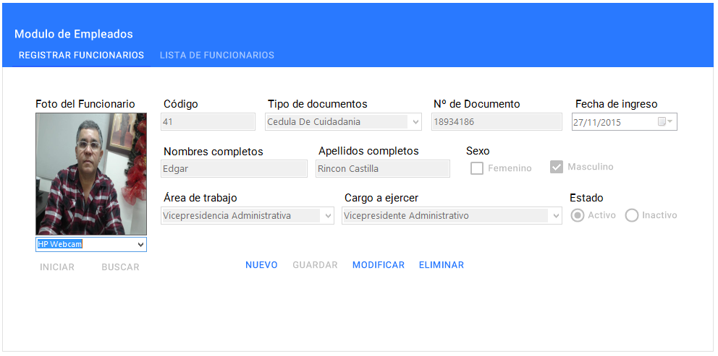

**Paso 3:** Debes dar clic en el botón “**Eliminar**”, por último, el sistema te mostrará una ventana con este anuncio: “**Eliminación Exitosa**”.

* **Registro de áreas**

Para realizar el registro de una nueva área en el sistema debes realizar los siguientes pasos:

* **Paso 1:** Debes dirigirte al menú principal y dar clic en el botón “**Áreas**”.

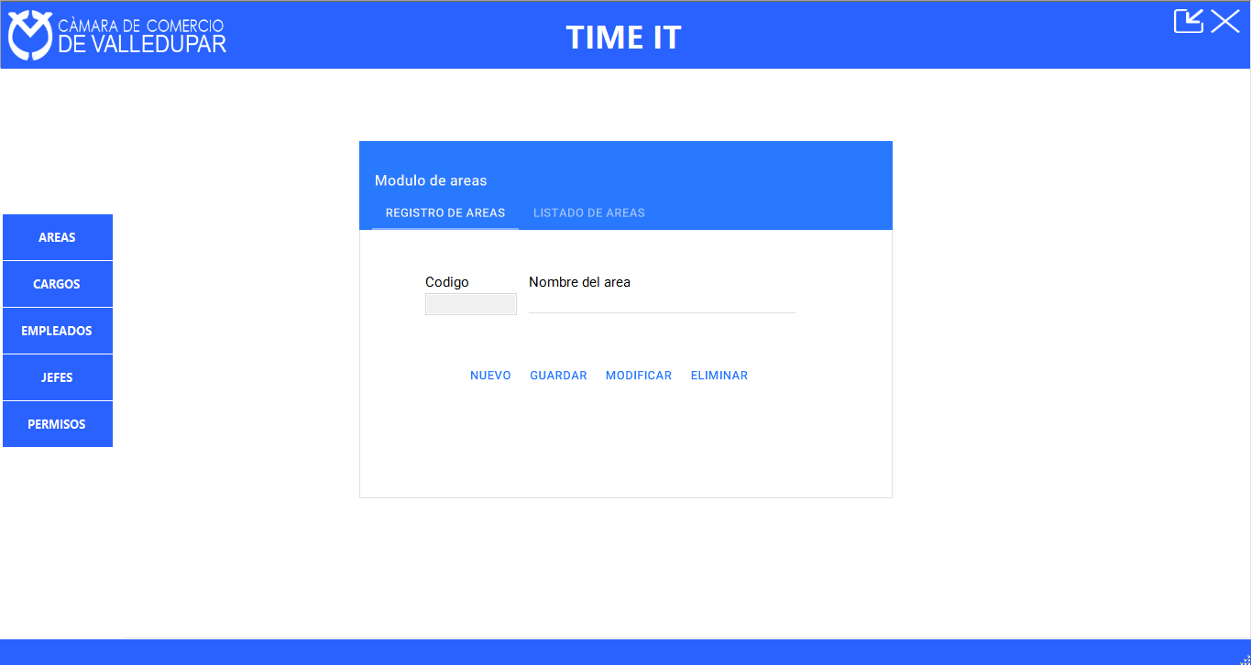

**Paso 1**

* **Paso 2:** Se despliega el modulo áreas, en este debes dar clic en el botón “**Nuevo**” para generar un Código, luego llenar el campo “**Nombre del área**".

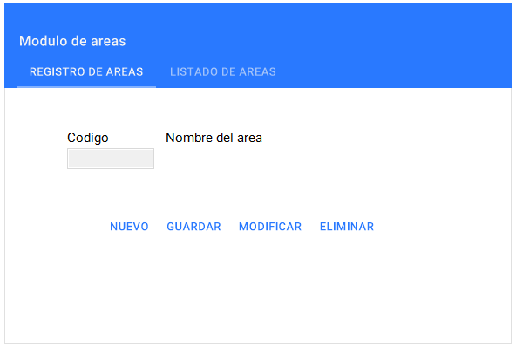

**Paso 3**

**Paso 2**

* **Paso 3:** Luego debes dar clic en el botón “**Guardar”**, visualizarás una ventana que anuncia el “**Registro Exitoso**” del área.
* **Consulta de Áreas**

La consulta de áreas es el primer paso que debe realizar el usuario si quiere realizar algún cambio en una de las áreas creadas o en su defecto, eliminarla. Para consultar un área el usuario debe realizar el siguiente paso:

* **Paso 1:** Dando clic en la pestaña Listado de áreas, se podrá observar el listado de las mismas.

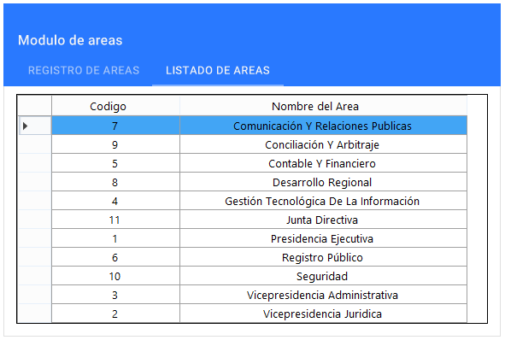

* **Modificación de Áreas**

La modificación de áreas les permite a los usuarios cambiar el nombre del área que haya escogido; para realizar estas modificaciones se deben seguir los siguientes pasos:

* **Paso 1:** En el listado de áreas seleccionamos el área que queremos modificar, debes dar doble clic sobre la que deseas modificar.
* **Paso 2:** El sistema vuelve a la ventana “**Registrar Áreas**” con la información del área seleccionada.

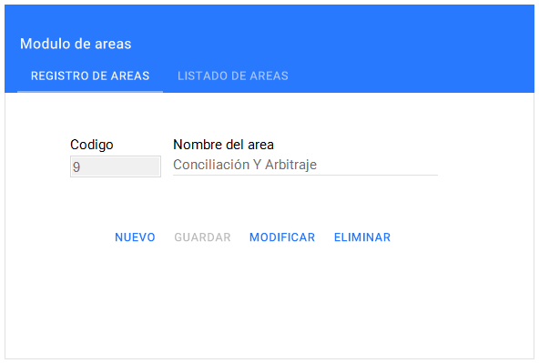

* **Paso 3:** Posteriormente, da clic en el botón “**Modificar**”, para que se habiliten los campos modificables.

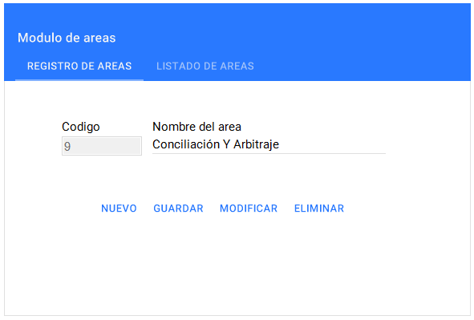

* **Paso 4:** Realiza la modificación que deseas en esa área y da clic en el botón “**Guardar**”, por último el sistema te mostrará una ventana con este anuncio: “**Actualización** **Exitosa**”.



* **Eliminación de Áreas**

Dentro de la administración de áreas podemos encontrar la opción de eliminación de área, esto permite al usuario sacar del sistema algún área que se cierre en la Cámara de Comercio de Valledupar; para realizar esta acción el usuario debe seguir los siguientes pasos:

* **Paso 1:** En el listado de áreas seleccionamos el área que queremos eliminar, debes dar doble clic sobre la que deseas modificar.
* **Paso 2:** El sistema vuelve a la ventana “**Registrar Áreas**” con la información del área seleccionada.

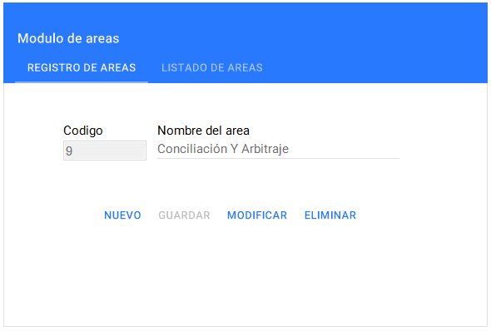

* **Paso 3:** Debes dar clic en el botón “**Eliminar**”, por último el sistema te mostrar una ventana con este anuncio: “**Eliminación Exitosa**”.
* **Registro de cargos**

Para realizar el registro de un nuevo cargo en el sistema debes realizar los siguientes pasos:

* **Paso 1:** Debes dirigirte al menú principal y dar clic en el botón “Cargos”.

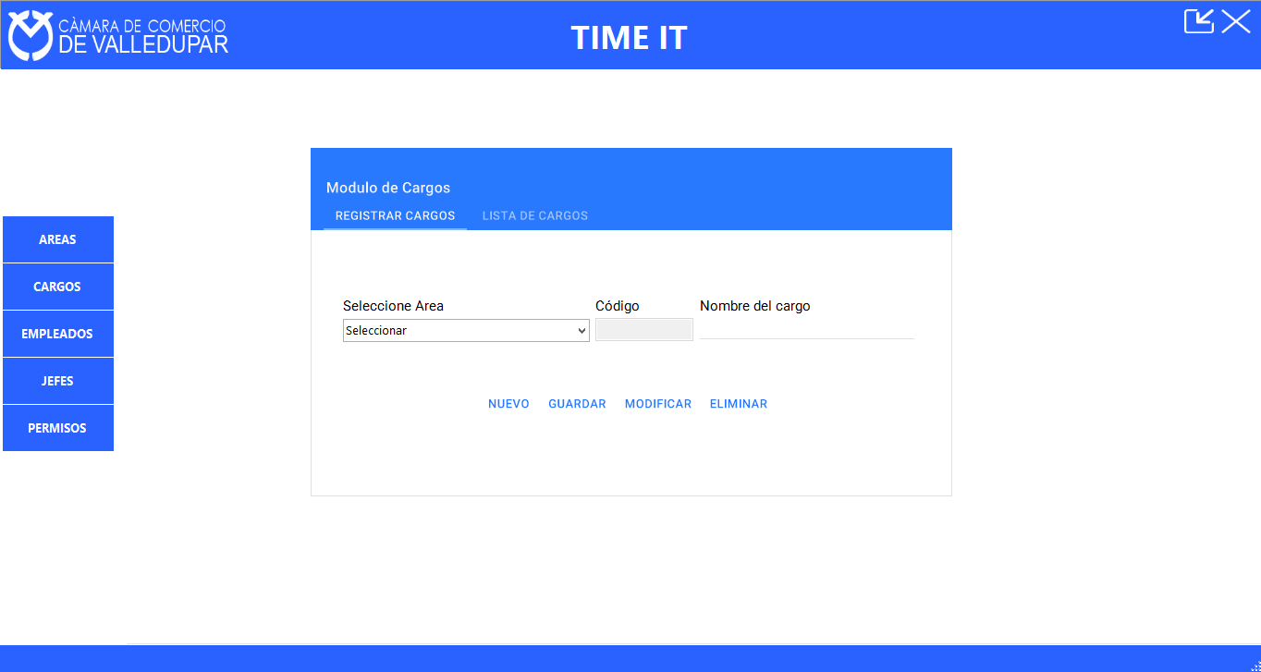

**Paso 1**

* **Paso 2:** Se despliega el modulo cargos, en este, debes dar clic en el botón “Nuevo” para generar el código del Cargo, seleccionar el área en la cual va a estar suscrito el cargo, posteriormente, debes llenar el campo “Nombre del cargo".

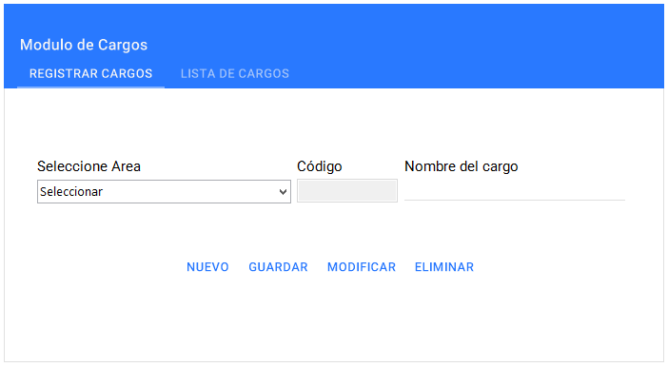

**Paso 2**

**Paso 3**

* **Paso 3:** Luego debes dar clic en el botón “**Guardar**”, visualizarás una ventana que anuncia el “**registro exitoso**” del cargo.
* **Consulta de Cargos**

La consulta de cargos es el primer paso que debe realizar el usuario si quiere realizar algún cambio en uno de los cargos creados o en su defecto, eliminarlo. Para consultar un cargo el usuario debe realizar el siguiente paso:

* **Paso 1:** Dando clic en la pestaña Listado de cargos se podrá observar el listado de los mismos.

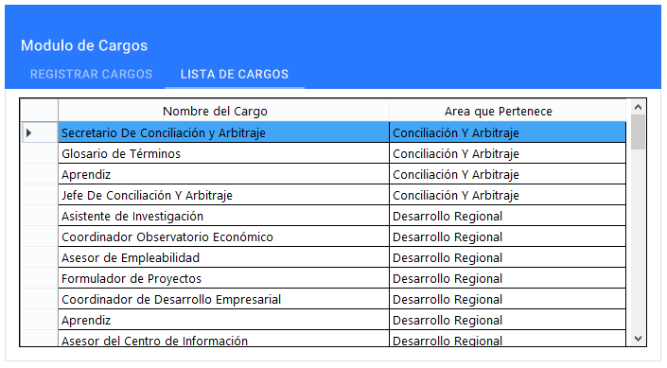

* **Modificación de Cargos**

La modificación de cargos les permite a los usuarios cambiarle el código o el nombre el cargo que haya escogido; para realizar estas modificaciones se deben seguir los siguientes pasos:

* **Paso 1:** En el listado de cargos seleccionamos el cargo que queremos modificar, debes dar doble clic sobre el que deseas modificar.
* **Paso 2:** El sistema vuelve a la ventana “**Registrar Áreas**” con la información del cargo seleccionado.
* **Paso 3:** Realiza la modificación que deseas a ese cargo.

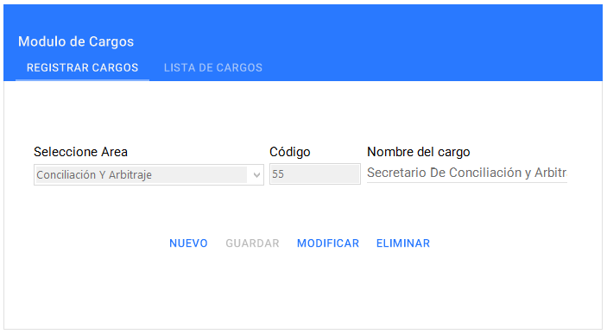

* **Paso 3:** Posteriormente da clic en el botón “**Modificar**”, para que se habiliten los campos modificables.

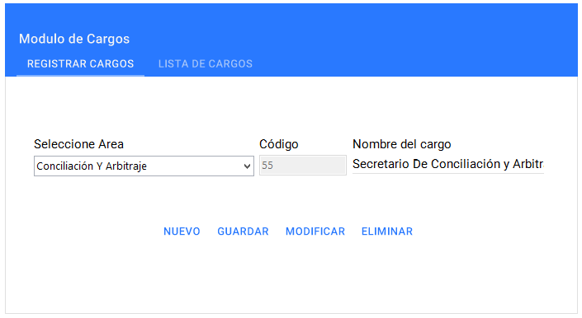

* **Paso 4:** Realiza la modificación que deseas en esa área y da clic en el botón “**Guardar**”, por último, el sistema te mostrará una ventana con este anuncio: “**Actualización** **Exitosa**”.
* **Eliminación de Cargos**

Dentro de la administración de cargos podemos encontrar la opción de eliminación de cargo, esto permite al usuario sacar del sistema algún cargo que se elimine del organigrama de la Cámara de Comercio de Valledupar; para realizar esta acción el usuario debe seguir los siguientes pasos:

* **Paso 1:** En el listado de cargos seleccionamos el área que queremos eliminar, debes dar doble clic sobre la que deseas eliminar.
* **Paso 2:** El sistema vuelve a la ventana “**Registrar Cargos**” con la información del cargo seleccionado.

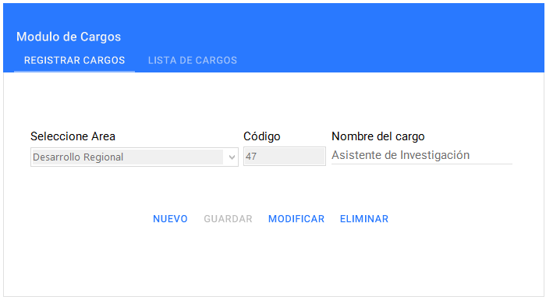

* **Paso 3:** Debes dar clic en el botón “**Eliminar**”, por último el sistema te mostrar una ventana con este anuncio: “**Eliminación Exitosa**”.
* **Registro de jefes**

Para registrar un nuevo jefe en el sistema, debes tener en cuenta que ya debe estar registrado como empleado y debe estar registrada el área que liderara, para el registro de un jefe, el usuario debe realizar los siguientes pasos:

* **Paso 1:** Debes dirigirte al menú principal y dar clic en el botón “**Jefes**”.

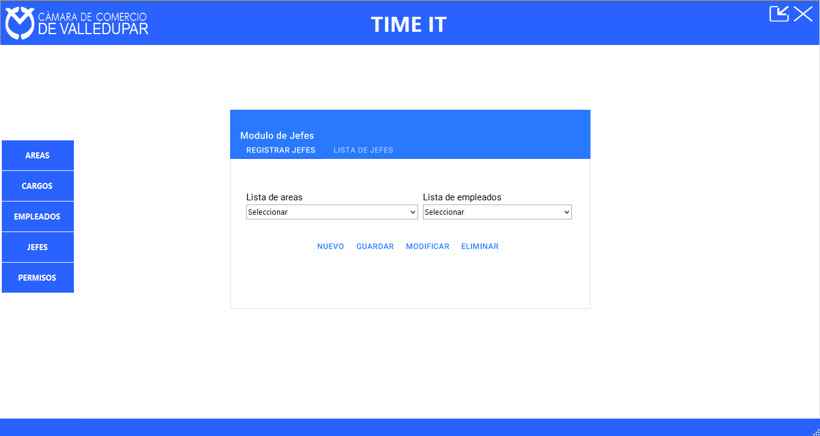

**Paso 1**

* **Paso 2:** Se despliega el módulo jefes, en este debes especificar el área que liderará y seleccionar el funcionario que estará a cargo de dicha área.

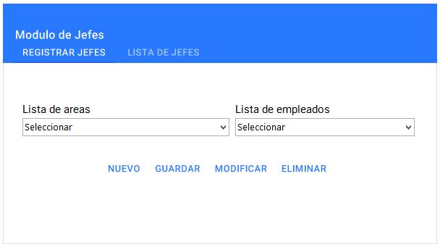

1. Seleccionas el área.
2. Seleccionas el Empleado que estará a cargo.

* **Paso 3:** Luego debes dar clic en el botón “**Guardar**”, visualizaras una ventana que anuncia la “**Asignación exitosa**” del jefe.
* **Consulta de Jefes**

La consulta de jefes es el primer paso que debe realizar el usuario si quiere realizar algún cambio a alguno de los jefes registrados o en su defecto eliminarlo. Para consultar un jefe el usuario debe realizar los siguientes pasos:

* **Paso 1:** Dando clic en la pestaña Listado de Jefes se podrá observar el listado de los mismos.

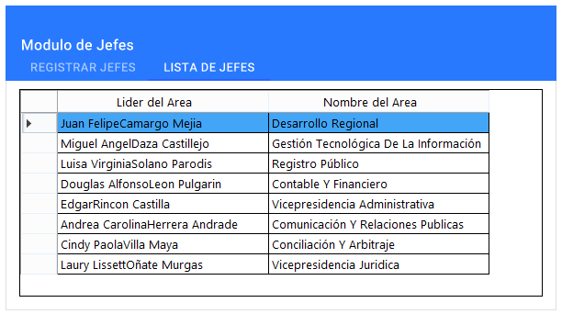

* **Modificación de Jefes**

La modificación de jefes les permite a los usuarios asignar un nuevo jefe a una de las áreas que haya sido seleccionada; para realizar estas modificaciones se deben seguir los siguientes pasos:

* **Paso 1:** En el listado de Jefes seleccionamos el Área y Jefe que queremos modificar, debes dar doble clic sobre la que deseas modificar.
* **Paso 2:** El sistema vuelve a la ventana “**Registrar Jefes**” con la información de los mismos.

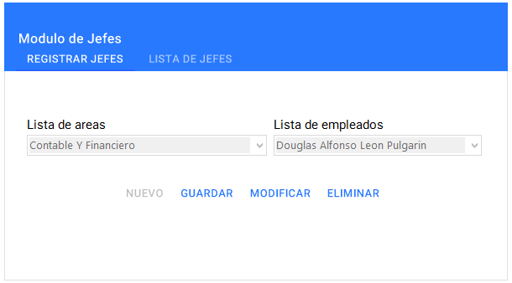

* **Paso 3:** Posteriormente da clic en el botón “**Modificar**”, para que se habiliten los campos modificables.

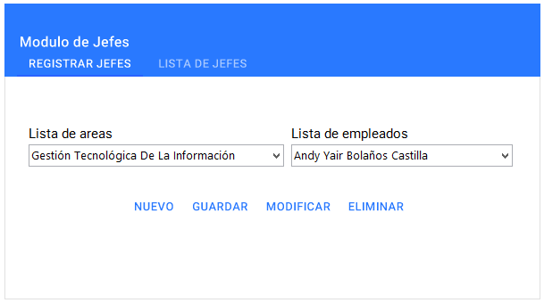

* **Paso 4:** Realiza la modificación, solo se selecciona el nuevo jefe y dar clic en el botón “**Guardar**”, por último, el sistema te mostrará una ventana con este anuncio: “**Actualización** **Exitosa**”.
* **Eliminación de Jefes**

Dentro de la administración de jefes podemos encontrar la opción de eliminación de jefes, esto permite al usuario sacar del sistema algún jefe que se desvincule de la Cámara de Comercio de Valledupar; para realizar esta acción el usuario debe seguir los siguientes pasos:

* **Paso 1:** En el listado de jefes seleccionamos el área que queremos eliminar, debes dar doble clic sobre la que deseas eliminar.
* **Paso 2:** El sistema vuelve a la ventana “**Registrar Jefes**” con la información del jefe seleccionado.

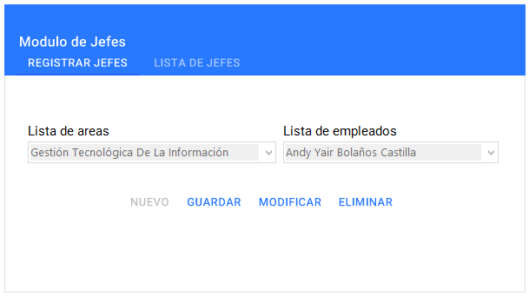

* **Paso 3:** Debes dar clic en el botón “**Eliminar**”, por último el sistema te mostrar una ventana con este anuncio: “**Eliminación Exitosa**”.

1. **DOCUMENTOS RELACIONADOS:**

**N.A.**

1. **FORMATOS:**

**N.A.**